2020年的春天，一场战“疫”

坚定而无畏地打响

有无数“白衣天使”的前仆后继

有包括中建二局华东公司在内的万千建设者

创造湖北火神山、雷神山医院奇迹

在全国各地或设计、或新建、或改造

疫情防控定点医院

不负使命担当，不负群众期盼

在坚决打赢疫情防控阻击战的征程中

我们期待有你！

你，愿意加入我们吗？

**中建二局华东公司2020年校园精英春季（线上）招聘**

这一次，我们**线上**测评！**线上**简历投递！**线上面试！**在家“无聊”的2020届毕业生们中建二局华东公司HR小哥哥小姐姐们在线等你来！

**公司简介**

中建二局华东公司组建于1999年，代表中建二局行使在上海及华东地区的生产经营权。中建二局华东公司综合实力位中建二局区域公司第一,年利润中建集团区域公司第一，建筑央企外地进沪单位排名第一，在中建集团所有区域公司中综合实力连续10年排名前三。

      2020年，公司新签合同额410.5亿元，同比增长24%，营业收入160.48亿元，同比增长23.3%，总利润连续多年全局第一。目前在册职工总数为5300余人，员工平均年龄30岁，青年员工是公司的主要管理力量，35岁以下员工占总数的79%。公司为青年人才提供公平、公正、公开的能力导向发展平台及安全舒适较高的工作及生活环境。目前，公司下辖五个省域分公司：江苏分公司（总部：南京）、安徽分公司（总部：合肥）、浙江分公司（总部：杭州）、湖北分公司（总部：武汉）、山东分公司（总部：济南），公司直营项目区域包括北京、上海、广州、湖南、江西、四川、海南、河北等地以及海外的越南、沙特。

中建二局上海分公司先后优质高效承建了76个万达广场，参建多项综合性重点工程、大型住宅房产工程、文化旅游地产工程及多项国家及地方重点工程。作为上海分公司海外业务的起点，越南289项目，位于越南胡志明市西贡河畔，相当于上海陆家嘴商务圈，高160米，堪称越南地标性建筑。作为上海分公司转型升级的开篇，公司承接武汉智能网联汽车项目创单笔最大的合同额80亿元，紧跟国家战略，抓抢时代风口，挑战产业之巅，以果敢和魄力，实现向城市投资建设运营商的转变。公司与万达、万科、碧桂园、华润、越秀、中粮、雅居乐、融创等十余家大业主建立战略合作关系。 所承建的环球金融中心工程获中国土木工程设立的最大奖项“詹天佑奖”，上海迪士尼“宝藏湾”、合肥万达茂、南京上坊保障房获得国家建筑工程最高奖“鲁班奖”；大众仪征新建总装车间、富春江桐庐励骏酒店获 “中国钢结构金奖”；安徽华能巢湖电厂项目获“中国电力优质工程奖”。公司先后多次荣获全国创先争优先进基层党组织、全国文明单位、全国五一劳动奖状、全国工人先锋号、全国“安康杯”竞赛优胜企业、中央企业五四红旗团委、上海市文明单位、上海市五一劳动奖等多项荣誉，九次蝉联“上海市外地进沪建筑施工企业综合实力排名前三十强”。

根据公司“十三五”战略规划，公司在以房建为主营业务的同时，向“投资+基建”、“产城融合”业务方向转型，坚持规模快速增长，树立品牌形象，同时将融投资作为带动基础设施施工发展的主要方向，并积极贯彻执行股份公司及局走出去战略，拓展海外业务。

**招聘专业**

**房屋建筑**：工程力学、机械工程、材料工程、电气工程、自动化、土木工程、建筑环境与能源应用工程、给排水、建筑电气与智能化、安全工程、工程管理、工程造价、消防工程。

**基础设施**：城市地下空间工程、道路桥梁与渡河工程、市政工程、水利水电工程、水务工程、测绘工程、地质工程、勘查技术与工程、交通工程、环境工程。

**勘察设计**：建筑学、城乡规划、园林设计、环境设计。

**金融财务**：财务管理、金融学、投资学、会计学、审计学、经济学。

**职能管理**：人力资源管理、劳动关系、行政管理、档案学、法学、汉语言文学、新闻传播学、心理学。

**工作地点**

北京、上海、广州、江苏、浙江、安徽、湖北、山东、湖南、江西、四川、海南、河北、越南、沙特。

**福利待遇**

1. 一份在同行业有竞争力的薪资
2. 公平公正的多渠道晋升
3. 全链条培训体系
4. 免费提供员工宿舍、食堂
5. 苏州、武汉等地以及部分北京的户口
6. 五险两金
7. 通讯、防暑降温等补贴
8. 法定假日慰问礼品
9. 享受带薪年假或探亲假
10. 每年两次国内旅游
11. 定期免费体检
12. 免费工装、文化衫等

**网申和线上测评**

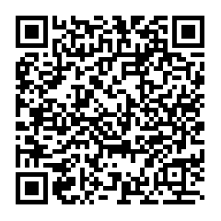

请扫描以上二维码进行网申，网申后登陆<http://cscec.zhiye.com>完成测评(你也可以直接将简历投递到我们的招聘邮箱cscec2bshhr@126.com，并同时完成网申及测评。

**1对1视频“宣讲+面试”**

因防控需要，我们暂不入校组织现场宣讲。将在各目标院校就业网发布校园招聘启事，敬请关注。经老师举荐、学长学姐推荐、已签约学生介绍，特别的优秀可以获得免面试直通车，获得offer。。根据测评及简历筛选，公司HR会电话联系介绍公司情况，1对1宣讲，邀请达成意向的学生视频面试，让你**足不出户**拿offer。

**关于我们**

如果你想了解更多我司信息，可扫描下方二维码关注公司及人力资源部微信公众号。

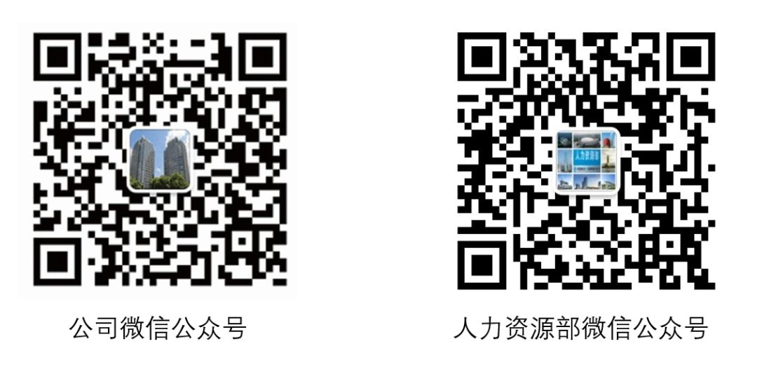

如有其他问题请咨询：姜先生  13916521572

非常时期，希望大家注意保护自己，谨慎出行，避开人流密集场所，外出一定佩戴口罩、勤洗手；也希望大家调整好心态，积极准备即将到来的招聘季。

期待遇见优秀的你，更好的我们也终将到来！